№ 26 жалпы орта білім беретін қазақ мектебі

Сказка «Иван-царевич и Серый волк»

Разработка открытого урока
по чтению в 5 « б» классе
по системе Блума
Учитель: Зекенова Б.Ш.

г.Екибастуз ,2013 год

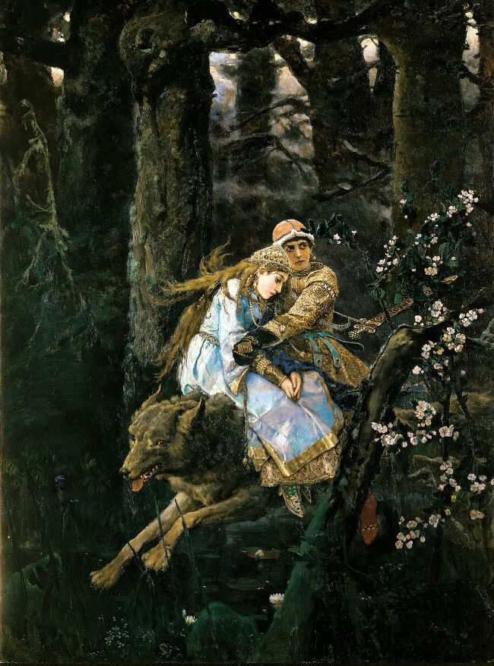

Тема урока: Фольклор.Сказка «Иван-царевич и Серый волк» Цели урока:
1.Воспитание интереса к устному народному творчеству.
2.Расширение кругозора учащихся по фольклору.
3.Способствовать систематизации полученных раннее знаний учащихся,
развитию познавательных интересов
4.Развитие творческих навыков и умений учащихся.
Тип урока: комбинированный.
Методы и формы: иллюстративно-объяснительный, с применеием информационной технологии.

Структура урока.
1.Здоровьеоберегающий этап урока.
3мин.
2. Правила по технике безопасности в кабинете информатики,по пользованию ручки интерактивной доски.
а).Организационный этап урока....
б).Разъяснение целей и задач урока:
II.Систематизация и закрепление изученной темы «Фольклор» 1мин .
III. Операционно-деятельностный этап
А).Актуализация ранне полученных знаний.
По интерактивной доске ученики просматривают пройденную тему. 3мин
Б).Задание 1.Составтьте кластер по теме «Фольклор» Интерактивная доска ФЛП

фольклор

В). Задание 2.Найдите пословицы и поговорки.Распределите 4 м.
их по тематическим группам,разместив по домам.
Родина. Дом Знаний Дом Дружбы

Дом труда

1.Человек без друзей,что дерево без корней.
2.Грамоте учиться- всегда пригодиться.
3.Для родины своей ни сил,ни жизни не жалей.
4.Как снег на голову.
5.Труд человека кормит, а лень портит.
6.Родина – мать,умей за нее постоять.
7.Сидеть сложа руки.
8.Нет друга –ищи,а нашел –береги.
9.Кто не работает, тот не ест.
10.Человек без Родины, что соловей без леса.
11.Не имей сто рублей, а имей сто друзей.
Г).Задание 3.
К каким видам фольклора относятся данные примеры: ( ФЛП)
7мин.
1.Коля,Коля-николай, 2.Ладушки,ладушки, 3.Ножки,ножки.
Сиди дома,не гуляй. Где были?-у бабушки. Куда вы бежите?
-Что ели?-кашку.... В лесок на мешок
Избушку мшить..
4.Борис-барбарис, на веревочке повис.
5.Аты-баты,шли солдаты.Аты-баты на базар.Аты-баты,что купили самовар.
6.Под одной крышей четыре братца сидят.
7.На заборе чепуха жарила варенье.Куры съели петуха в это воскресенье.
8.Родины тепло- огня жарче.
9.Мы Матрешки, вот такие крошки.
Вот у нас, вот у нас Красные сапожки...
10.В некотором царстве- в некотором государстве жил царь..
( ученики при помощи интерн.доски подписывают названия жанров )
IV. Изучение новой темы.
Учитель: Какие сказки вы читали?
Сказка бывает волшебная,бытовая и о животных.Скажите,почему:
Заполните Кластер – схема о видах сказки. Заполняется учениками. 5 мин
Учитель: К какому виду относится сказка « Иван-царевич и Серый волк»?
V. Контрольно-рефлексивный этап. Ставлю вопросы по содержанию сказки: Ответьте: 1.Почему 6 мин.
1.Почему братья не смогли поймать Жар-птицу?
2.Почему Иван-царевич пошёл за златогривым конём,за Еленой Прекрасной?
3.Почему по пути он не убил волка,медведя?
4.Почему он не смог достать сам коня,птицу,Елену Прекрасную?
5.Почему Серый волк помог Ивану-царевичу?
6.Почему родные братья убили Ивана?
7.Почему у сказки такой благополучный конец?
4 мин. 2.Даю творческую работу: сочинить свою загадку,пословицу, или другой вид жанра.
1мин.
VI. Дом.задание. Индивидуально: составить текст к анемационной сказке.
Разъяснение выполнения д/з. 2мин.
VII. Итоги урока.Комментирование оценок. 1мин

